Маму милую люблю – ей привет огромный шлю».
Концерт, посвящённый «Дню матери».

Дети входят в зал под музыку. Исполняют танцевальную композицию «Вальс для мамы».
1 День матери - достойный добрый праздник,
Который входит солнышком в семью.
И неприятно каждой маме разве,
Когда ей честь по праву воздают?
2 Горят миллиардами звезд небосводы,
И в этом горенье – величье небес,
Но самым великим твореньем природы -
Является женщина – чудо чудес.
3 День матери – праздник особый,
Отметим его в ноябре
Зимы ожидает природа,
И слякоть ещё на дворе.
4 Но мы, дорогим нашим мамам подарим весёлый концерт
Тепла и улыбок желаем, огромный вам детский
Все: Привет!
Исполняют песню «Улыбка мамы».

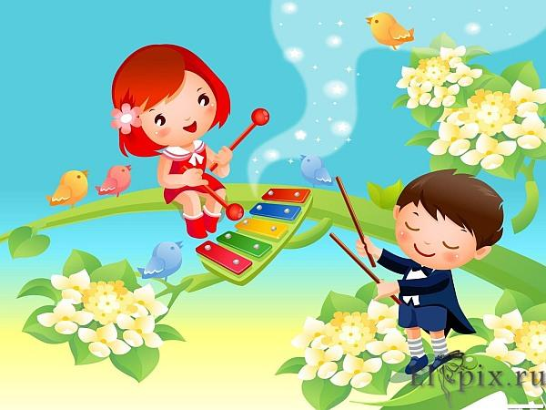
Ведущий: А теперь для мамы нашей мы весёлый танец спляшем.

Воспитанники старшей группы исполняют танец «Чик и Брик».
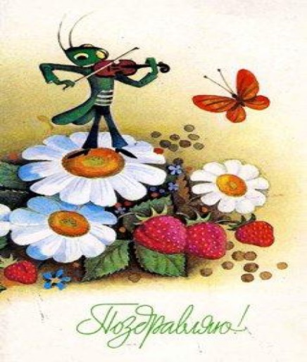
В-2: Мама! Какое хорошее слово!
Мама всё время быть рядом готова.
В минуту несчастья всегда она рядом,
Поддержит улыбкой, и словом и взглядом.
Разделит надежды, утешит, поймет,
По жизни уверенно рядом пойдет.
Всегда без оглядки поверить ей можно,
Ей тайну любую доверить не сложно.
В-1. Какими бы взрослыми не вырастали дети, для мам они всегда останутся детьми. А детям, разлетевшимся из родительского гнезда, порой некогда позвонить, написать, приехать. И болит материнское сердце.
Исполняют песню «Яблоки для мамы».
В-2. Она – начало жизни, хранительница, Берегиня дома, жизни, любви, души и высокого Духа. Всех вас, сидящих в этом зале, объединяет одно: вы мамы. Разумом и сердцем приняли вы великую народную мудрость:
« Дитятко, что тесто – как замесил, так и выросло». « Кто без призора в колыбели, тот всю жизнь не при деле». «Дети что цветы: уход любят».
В-1. Дети - самое дорогое для матери. Счастлив тот, кто с детства знает материнскую любовь, ласку, заботу. Первый раз, взглянув на своего малыша, она уже знает: он самый лучший, самый любимый. Сколько бы нам ни было лет, мамы будут любить нас так же крепко и нежно, как в детстве. И только с годами начинаешь ценить все больше и больше любовь мамы, понимаешь, что тебе всегда нужна мама, ее ласка, ее взгляд.
С неба ангелы спустились
Чтоб поздравить наших мам
С неба ангелы спустились
Чтоб исполнить танец вам.

Под музыку девочки располагаются у центральной стены.

Ведущий: Ясно было в небесах, дети ангелы сидели
И на мир земной смотрели. Праздник был у них
Прекрасный, самый лучший, самый ясный.
Вышло им благословенье на земное их рожденье.

1 Скоро нам на свет являться, надо нам определяться:
Кто какую хочет маму, выбирай себе понраву.

2 Маму я хочу такую в целом мире, знаю, нет
Веселей, добрей, нежнее, милой мамочки моей!

3 А я, расскажу, что она прекрасна, что собою дарит свет
она моё солнышко ясное и лучше в мире её нет.

4. Милая, добрая, нежная самая, как хорошо нам будет с тобой.
Мама, мамулечка, самая славная для нас только ты
не хотим мы другой!

5. Смотрите, все они идут их так много там и тут.
Мы уже определились, и хотим, чтоб мы родились!

Исполняют танец «Ангелочков».
Ведущий: Хоть и маленькие дети, от больших не отстают,
В «Мамин праздник» мамам тоже и станцуют и споют.
1 ребенок. Мы сегодня нарядились, будем песни петь, плясать,
Будем вместе веселиться, будем маму поздравлять!

2 ребенок. Пусть звучат сегодня в зале песни. Музыка и смех,
Наших мам мы в зал позвали наши мамы лучше всех!

Воспитанники средней группы исполняют «Осеннюю песенку».

Ведущий: Дождь осенний не пускает, с нами в прятки он играет,
Мы его перехитрим, долго капать не дадим.
Не страшен дождь нам никакой, у нас есть зонтик озорной.

Танец с зонтиками исполняют воспитанники старших групп.

1 ребёнок: От чистого сердца простыми словами
давайте друзья потолкуем о маме.
Мы любим ее, как надежного друга,
за то, что у нас с нею всё сообща.
За то, что когда нам приходится туго
Мы можем всплакнуть у родного плеча.
2 ребёнок: Мы любим ее и зато, что порою
становятся строже в морщинках глаза.
Но стоит с повинной прийти головою,
исчезнут морщинки, умчится гроза.
3 ребёнок: За то, что всегда без утайки и прямо
мы можем открыть ей сердце своё.
И просто зато, что она наша мама.
Мы крепко и нежно любим её.

Песня «Ягодки рябины» исполняют воспитанники средней группы.
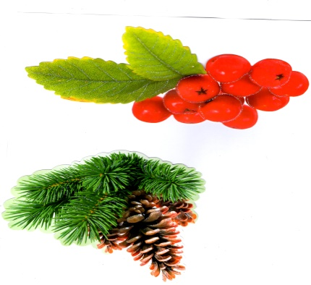
В-2. Я верю, что женщина – Чудо такое,
Какого на Млечном пути не сыскать,
И если «любимая» - Слово святое, то трижды священнее – «Женщина-мать».

Сегодня в нашем зале присутствуют многодетные мамы.
Давайте поприветствуем их аплодисментами! Быть мамой – это большой труд, а быть мамой троих, четверых и более детей это огромный труд.
Аплодисменты многодетным мамам за их неисчерпаемую любовь к детям.

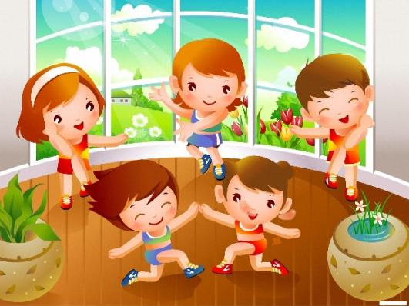

Награждение грамотами многодетных матерей.

Мы благодарим вас, дорогие мамы, за ваш труд ведь именно вы являетесь хранительницами семьи, семейного очаг

Сценка: «РАЗГОВОР»

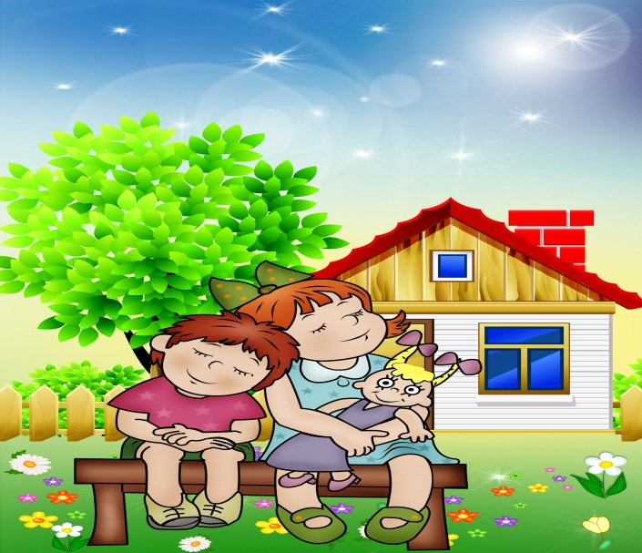
Мальчик: Кто на лавочке сидел, кто на улицу глядел?
Толя пел, Борис молчал, Николай ногой качал
Кошка села на заборе, кот забрался на чердак
Тут сказал ребятам Боря просто так
А у нас в квартире газ, а у вас?
А у нас водопровод. Вот!
А мой папа – чемпион!
Ходит он на стадион:
Он кидает к верху гири –
Будет самым сильным в мире!
Девочка: Хоть мужчины и сильны -
Не умеют печь блины…
Вы, мужчины, недотёпы,
Вас воспитывать, учить:
И петрушку от укропа
Вы не в силах отличить!
Кстати, дома кто стирает?
Богом вам талант не дан…
Телевизор потребляя,
Вы ложитесь на диван!
Мальчик: От мужчины нету толку?
Это нам талант не дан?
Кто прибил для книжек полку?
Починил на кухне кран?
Девочка: Борщ варить вам неохота,
Не пожарите котлет…
Вам удрать бы на работу,
Ну, а больше толку нет.
Мальчик: Ты, колючая заноза,
Плохо знаешь нас, мужчин,
То и дело льёте слёзы,
И к тому же без причин…
Ты колючие слова -
Говоришь, робея…
Папа в доме голова!
Девочка: А мама в доме – шея!
I.
Девочка 1: Нет! Решать не надо в споре,
Кто сильней и кто важней…
Просто…мама всех нежней!
Девочка 2: И представьте, мне не стыдно,
Вдруг поплакать ей в плечо,
Если больно иль обидно,
Или очень горячо…
Девочка 3: Поделюсь я с ней секретом,
Ничего не утая,
Потому, что мама - это
Радость первая моя!
Девочка 4: Потому, что подарила
Мне однажды Шар Земной,
И ходить меня учила,
И лелеяла, лечила,
И намучилась со мной!
Девочка 5: Сколько песен мамой спето,
И, наверное, не зря,
И красиво я одета,
Только ей благодаря!
Девочка 6: А глаза мои, как блюдца,
Если в них сверкнёт слеза,
То соседи улыбнутся:
«Это мамины глаза…»
Нос немножечко курносый,
Но соседи говорят,
Что по носу нет вопросов:
« Это папа виноват!»
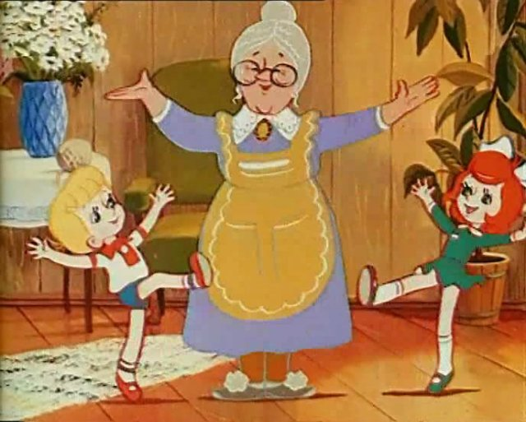
Девочка 7: А ещё у нас бабуля,
Дома – главный командир,
Привезла с собой в июле,
И спокойствие, и мир!
Дома стало, как - то проще,
Просто тишь и благодать!
Папа бабушку не «тёщей»,
« Мамой» начал называть….
Девочка 8: Мама с папой на работу,
Лишь позавтракав, ушли.
И на бабушку заботы
Тяжким бременем легли.
Тяжело бабуле, знаю,
Да и возраст уж не тот…
Я, конечно, помогаю,
Разгрузиться от забот.
Девочка 9: Если чищу я картошку,
Говорит: « Срезай немножко!»
Если режу огурец,
То похвалит: « Молодец!
Режь, но только осторожно,
Пальчик так порезать можно!»
Девочка 10: Сколько в ней любви и ласки,
Помнит множество стихов,
Слушать бабушкины сказки
Можно хоть до петухов!
Девочка 11: Целый день я осторожно,
Возле бабушки кручусь,
И всему, что только можно,
У бабули научусь!
Всем сейчас довольна я, мирная у нас семья.
Были выборы у нас до самозабвенья,
Мы считали до утра дома бюллетени.
Спикер – бабушка у нас, мама президентом.
По снабжению сейчас папа наш агентом.
Будет он снабжать немножко и капустой и картошкой.
Помидорами в салат, в общем, чем базар богат.

Все: Показали всех мы вам с чувством и азартом,
Поздравляем наших мам и желаем счастья.
В-1. Мама – это имя Бога на устах и в сердцах маленьких детей. Все прекрасное в человеке – от лучей солнца и от сердца матери. Мама – это вечно и непреходящее. Мама – это душа, теплота, любовь.
Ведущий. Слова детей – от сердца, вам земной поклон,
Вам песни все хорошие поются.
И вместе с вами, словно в унисон,
Сердца ребят так беззаботно бьются!
Ребенок. Очень мамочку люблю,
Модница ей говорю.
Ты красавица моя,
Очень я люблю тебя!
Ведущая: Очень любят дети своих мамочек и хотят быть
Такими же.
Танцевальная композиция «Радуга желаний» Исполняют
Воспитанники старшей группы
В-1: Алексей Максимович Горький писал: “Без солнца не цветут цветы, без любви нет счастья, без женщины нет любви, без матери нет ни поэта, ни героя. Вся радость мира - от матерей!
В-2: Если вы хотите сделать маму самым счастливым человеком, поступайте так, чтобы она радовалась и с гордостью могла сказать: “Знаете, какие у меня хорошие дети!”
В-1:Дорогие мамы!
Поздравляю вас с Днем Матери.
Без сна ночей прошло немало,
Забот, тревог не перечесть.
Земной поклон вам все родные мамы,
За то, что вы на свете есть!
Пусть ваши лица устают только от улыбок, а руки от букетов цветов. Пусть ваши дети будут послушны, а мужья внимательны! Пусть ваш домашний очаг всегда украшают уют, достаток, любовь. Счастье вам дорогие.
В-1.Дорогие мамы! Будьте всегда красивыми и любимыми!
Пусть ваши дети дарят вам силу и счастье!
Жизнь продолжается, потому что на Земле есть вы!
В-2. Все песни, стихи, танцы, слова любви, улыбки, аплодисменты, все сегодня для вас, наши родные.
Концерт завершаем,
Мамам пожелаем,
Чтоб всегда здоровы были,
Чтоб смеялись и шутили!
Мы хотим, чтоб мамы наши,
Становились еще краше!
Чтоб всех счастливей были,
Наши мамы дорогие!
Будьте веселы, здоровы,
Всем дарите добрый свет!
Приходите в гости снова,
И живите до ста лет!
Финал «Свет» Исполняют воспитанники старших групп

